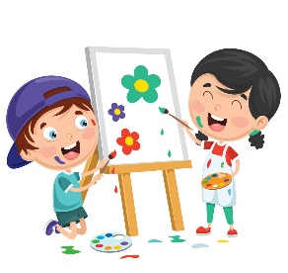

NASLOV: »VESELI ZAJČEK«
STAROST: 1-6 LET

"ZAJČEK SKAČE PO LIVADI, ZAJČEK SMEJE SE SPOMLADI. EJ, POMLAD, SI TOPLA, ZLATA, SPET CVETE NAM SONČNA TRATA." (Mira Voglar, Pomlad)
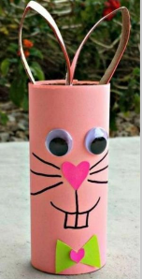
VESELEGA ZAJČKA SI S POMOČJO ODPADNEGA MATERIALA LAHKO IZDELATE TUDI SAMI.
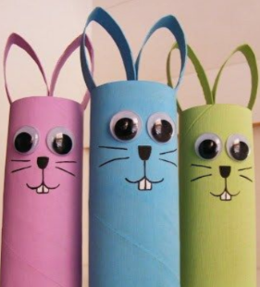

KAJ POTREBUJEM?
- TULEC OD WC PAPIRJA;
- BARVNI PAPIR ALI BARVE S KATERIMI POBARVAMO TULEC;
- BARVNI PAPIR ALI KARTON ZA IZDELAVO UŠES (TUDI TEGA LAHKO POBARVAMO);
- ČRN FLOMASTER;
- LEPILO;
- ŠKARJE;
- GIBLJIVE OČI (OČI LAHKO NADOMESTIMO IN JIH IZDELAMO IZ ČRNEGA IN BELEGA PAPIRJA ALI JIH NARIŠEMO).
NAVODILA ZA IZDELAVO:
- TULEC ZAVIJEMO V BARVNI PAPIR (ALI: TULEC POBARVAMO IN PUSTIMO, DA SE POSUŠI)
- IZREŽEMO PRIBLIŽNO 1,5 CM ŠIROKE IN 20 CM DOLGE TRAKOVE, KI JIH PREPOGNEMO IN PRILEPIMO NA VRH TULCA NA NOTRANJO STRAN (IZDELAMO UŠESA). MLAJŠIM OTROKOM BODO IZREZALI STARŠI, STAREJŠI SE LAHKO POTRUDIJO SAMI.
- NALEPIMO ALI NARIŠEMO OČI TER BRKE, SMRČEK, ZOBKE.
- PO ŽELJI MU LAHKO IZDELAMO ALI NARIŠEMO MAŠNICO, DODAMO SRČEK IN GA OKRASIMO TAKO, DA NAM BO VŠEČ.
VESELO USTVARJANJE!
VIR: spletna stran Pinterest

